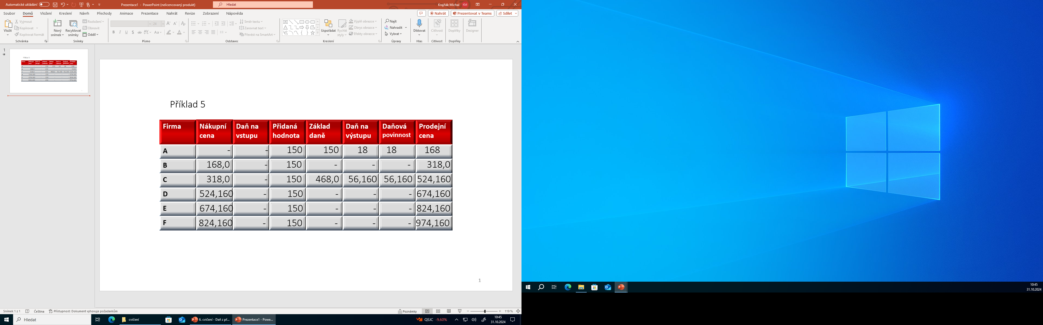

Příklad 7

a) 88 000 x 0,12 x 1,00 = 10 560

b) 40 000 x 0,21 x 1,00 = 8 400

c) 10 000 x 0,12 x 0,60 = 720

d) 8 000 x 0,21 x 0,55 = 924